الاختبار اليومي
اسم الوحدة | يظهر معرفة ومهارة في التصميم والخياطة والنسيج | السنة الدراسية | 2024 | الفصل الدراسي | الفصل  الاول | التاريخ
مخرج التعلم | يحضّر ويستخدم الأدوات والمواد اللازمة لعمل الخياطة | معيار الأداء | يستخدم الأدوات المناسبة لخياطة المنتج المحدد بطريقة صحيحة وآمنة
اسم الدرس | الأدوات المستخدمة للخياطه | رقم الدرس | 7
اسم الطالب/ة |  | اسم المجموعة
درجة الاختبار | 10
نتيجة الاختبار | .........
اسئلة الاختبار |  |  |  |  |  |  | الدرجات
السؤال الأول  قم بإختيار أحد الأدوات واستخدمها عمليا | 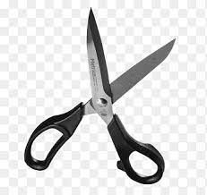  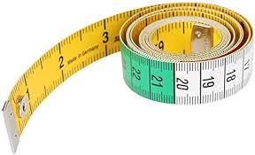 |  |  |  |  |  | .....
 |  |  |  |  |  |  | 10


